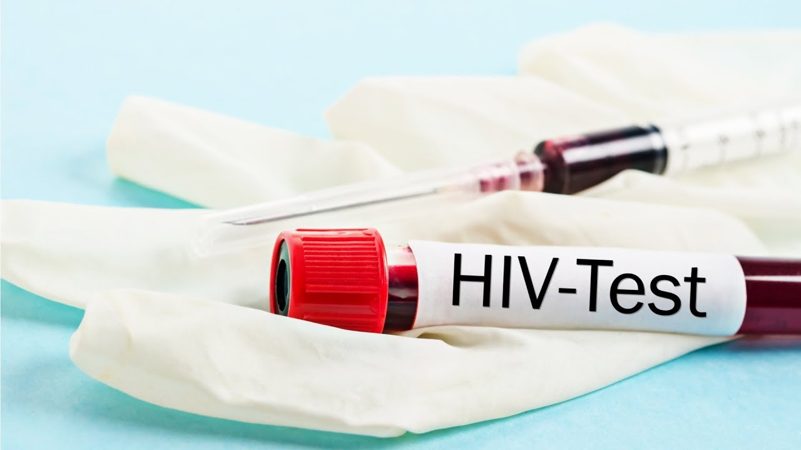

**ВИЧ-инфекция. Профилактика.**

**О тестировании на ВИЧ**

ВИЧ

**ВИЧ – вирус иммунодефицита человека.**

**СПИД-синдром приобретенного иммунного дефицита, последняя стадия ВИЧ-инфекции.**

* **Пути заражения :**
* **При незащищенном сексуальном контакте с ВИЧ+ партнером;**
* **Через кровь (инъекционное введение наркотиков, использование нестерильного инструментария при различных манипуляциях)**
* **От ВИЧ+ женщины ребенку**
* **Профилактика :**
* **Использовать презерватив при сексуальном контакте;**
* **Не употреблять наркотические вещества;**
* **Соблюдать правилаличной гигиены и не допускать попадания чужой крови на поврежденную кожу**
* **Почему важно пройти тестирование на ВИЧ?**
* Определить наличие ВИЧ-инфекции по внешним признакам НЕВОЗМОЖНО. Исключительных симптомов, характерных только для   
  ВИЧ-инфекции на ранних стадиях заболевания, нет.   
  Тест на ВИЧ – это единственный способ своевременно выявить заболевание!
* Начав лечение высокоэффективными антиретровирусными препаратами (предоставляется бесплатно), люди, живущие с ВИЧ, могут прожить долгую, полноценную и счастливую жизнь.

**Где можно пройти тестирование на ВИЧ?**

* В Мядельском районе, как в целом по стране, создана система, обеспечивающая максимальную доступность к консультированию   
  и тестированию на ВИЧ-инфекцию. Пройти добровольное бесплатное тестирование на ВИЧ, в том числе анонимное, можно в любом государственном учреждении здравоохранения (например, больница, поликлиника, амбулатория и т.д.), располагающем процедурным кабинетом.  До и после теста Вы получите консультацию специалиста, который объяснит результат теста и ответит на интересующие Вас вопросы.
* Знания о ВИЧ/СПИД дают уверенность в сохранении своего здоровья и здоровья своих близких.

Государственное учреждение «Мядельский районный центр гигиены и эпидемиологии»

Телефон по вопросам консультации по профилактики ВИЧ-инфекции 8 (01797) 21 4 36